第73回 大田区ロードレース大会要項

１ 主催・主管 大田区陸上競技協会

２ 後 援 大田 区

３ 日 時 ２０２４年１２月２２日（日）‐雨天決行‐
受 付 ８：３０
開会式 ９：１５
出 発 ９：３０（中学男女 ３㎞）
出 発 １０：００（一般男女 １０マイル）
出 発 １１：５０（一般男女・高校男子 １０㎞）
出 発 １３：００（壮年男女 １０㎞）
閉 会 １５：００

４ 会 場 大井ふ頭陸上競技場スタートの外周コース

５ 種 目 （１）一般男子、１０マイル（１６．０９３㎞）
（２）一般女子、１０マイル（１６．０９３㎞）
（３）一般男子、１０㎞
（４）一般女子、１０㎞
（５）高校男子、１０㎞
（６）壮年男子、１０㎞（５０歳以上）
（７）壮年女子、１０㎞（４５歳以上）
（８）中学男女、３㎞

６ 制限時間 １０マイル： １時間５０分以内
１０㎞ ：１時間１０分以内

７ 競技規則 ２０２４年度の日本陸上競技連盟規則及び大会注意事項によって実施します。

８ 出場資格 大会の注意事項を厳守でき、健康で尚且つ参加種目を制限時間内に完走できる者。
（小学生以下の参加は、不可）

９ 参加料(保険料含) 中学生 １，５００円
高校生 ３，０００円
一般 ４，０００円 （高校生の女子は３，０００円）

10 傷害保険 大田区陸上競技協会で加入します。

11 申込方法 (下記のほか、スポーツエントリーからも申し込み出来ます)
（１）大田区スポーツ協会のＨＰより「申込書」をダウンロードします。
https://www.sportsota.or.jp/event/view/261
（２）申込書（Excelファイル）に必要事項を正確に入力します。
（３）申込書（Excelファイル）を添付して大田区陸上競技協会あてにメールを送信します。
メール送信先 otakurikukyo@gmail.com
※後日、受信したことを知らせる返信メールを大田区陸協から送信致します。
しばらくしても返信メールが届かない場合は、下記に問い合わせて下さい。
【問合先】〒142-0064 品川区旗の台1-2-6 大野 雄二
大田区陸上競技協会 TEL・FAX 03-3781-6499 携帯080－9411－9988
（４）申込期限
①申込開始 10月21日(月)～ ②申込締切 １１月２４日（日）必着
※参加料は下記の郵便振替口座へ１１月２８日（木）までに振込して下さい
（５）参加料振込先
【郵便振替口座番号】００１４０－１－７１５２７ 大田区陸上競技協会
（注1）参加料は振替口座へ必ず振り込んでください。
（注2）申込書の記入不備、参加料未納等の場合は、参加を受け付けません。
（注3）参加料の返金は主催者側の責任で中止になった場合以外はありません。
（大雨、台風、地震、雪など自然災害で中止になった場合も返金しません。中止の場合は
記念品のタオルを送付します。
（注4）申込後の出場種目の変更は認めません。申込時によく検討の上、申込んでください。
※尚申込は 「スポーツエントリー」からもできます。
12 表 彰
各優勝者に優勝杯を贈呈、第３位迄賞状及び賞品を授与します。中学の部は第６位迄賞状を授与します。
また、出場者全員に完走証及び記念タオル（今治スポーツタオル）を授与します。

13 注意事項
（１）タイムテーブル、及びスタートリストは大会一週間前に大田区スポーツ協会のホームページ（陸上競技協会）に掲載しますので各自番号を確認してください。当日、受付で番号告げナンバーカード（ビブス）を受け取ってください。また、記録集については、大会終了後、同ホームページに掲載します。
（２）ナンバーカードは当日主催者より支給します。
（３）自動車、自転車等により伴走及びサイドコーチは一切禁止します。
（４）出場者は各自の責任において健康管理をしてください。特に壮年の部に出場する者は、あらかじめ医師の健康診断などを受けるなど体調管理に留意してください。また、競技中に発生した事故についての応急処置は主催者で行いますが、それ以後の責任は負いません。
（５）盗難、紛失等の責任は負いません。貴重品は持参しないでください。
（６）道路使用にあたり警察官、道路管理者及び審判員の指示には必ず従ってください。
（７）ゴミは必ず各自持ち帰ってください。

14 会場へのアクセス
【最寄駅】立会川（京浜急行）・大井競馬場前（東京モノレール）
・ＪＲ品川駅 （東口）より 都営バス「品91系統」 「八潮南」 下車 徒歩６分
・ＪＲ大井町駅（東口）より 都営バス「井92系統」 「八潮南」 下車 徒歩６分
・ＪＲ大森駅 （東口）より 京急バス「森22系統」 「中央公園」下車 徒歩５分

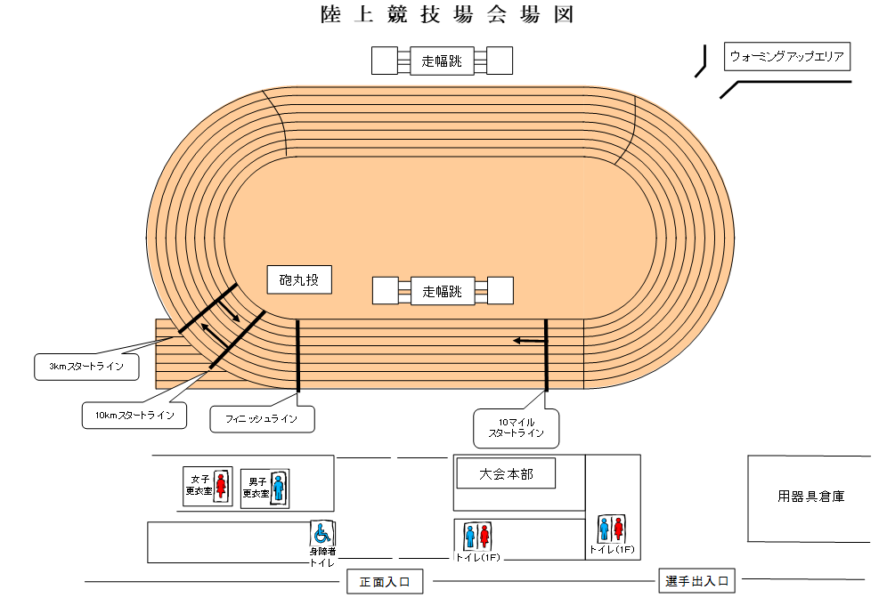

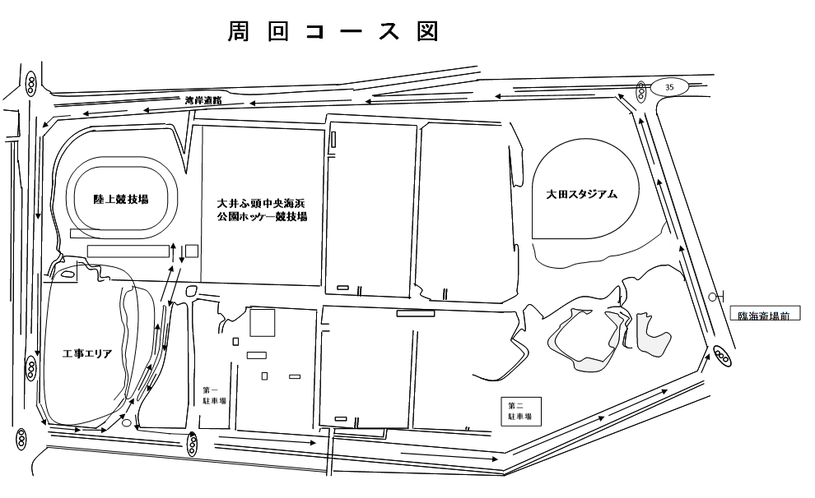
３km 競技場からスタートし外周１周し、フィニッシュする。
１０km 競技場からスタートし場内１周と２／３周して場外へ、外周１周ごとに場内に戻り計３周後に
フィニッシュする
１０ﾏｲﾙ 競技場からスタートし場内４／５周して場外へ、外周１周ごとに場内に戻り計５周後にフィニ
ッシュする。

